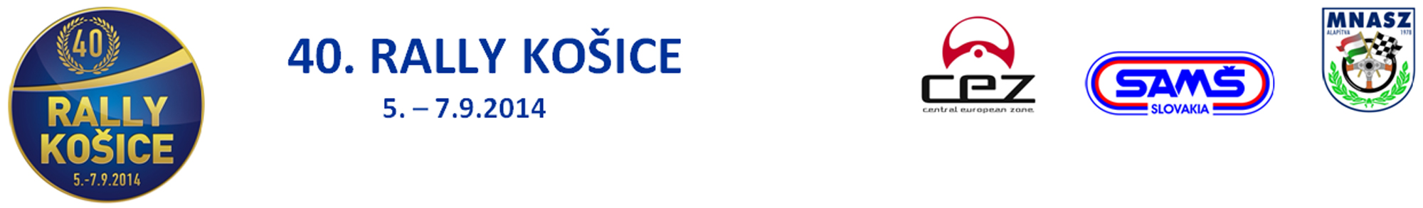

ENTRY FORM / PRIHLÁŠKA

Team´s classification – Súťaž teamov

Team Name (Competitor)
Názov teamu (súťažiaci)
License No.
Číslo licencie
Representative
Zástupca

 | Diver and Co-driver name  Meno jazdca a spolujazdca | Class  Trieda
Crew No. 1
Posádka č. 1
Crew No. 2
Posádka č. 2

Údaje pre korešpodenciu
Address
Adresa

e-mail

mobil

Signature of Competitor / podpis súťažiaceho: ....................................................................

